

Facultad de Ingeniería

Carrera Profesional de Ingeniería de Sistemas e Informática

**Portal Web para Matriculas Online**

Jonadab Inga Espinoza

Roy Segura Avalos

Luis Chávez Arroyo

Ricardo Negron Torres

Curso Integrador II: Sistemas

**Lima – Perú**

**2021**

**AGRADECIMIENTO**

Agradecemos a nuestra profesora MG. [VICKY HUILLCA AYZA](https://canvas.utp.edu.pe/courses/161863/users/372064) por toda su paciencia durante el tiempo que me demoro en culminar nuestro curso de Integrador II Y el tiempo que nos ha llevado terminar nuestro proyecto al cual hemos llamado: “Portal Web para Matriculas Online”

Por último, todos los maestros de la Universidad Tecnológica del Perú que, con su conocimiento me permitieron desarrollar habilidades y actitudes que requieren para ser un profesional.

Contenido

Agradecimiento …………………………………………………………….……2

**CAPÍTULO 1**

ASPECTOS GENERALES 4

1.1 Definición del Problema 5

1.1.1 Descripción del Problema 5

1.2 Definición de Objetivos 5

1.2.1 Objetivo General 5

1.2.2 Objetivos Específicos 5

1.2.3 Alcances y Limitaciones 5

1.2.4 Justificación 6

1.2.5 Estado del Arte 6

**CAPÍTULO 2** **9**

MARCO TEÓRICO 9

2.1 Fundamento Teórico 9

2.1.1 Sistemas informaticos………………………………………………………..9

2.1.2 Pasarela de Pagos………………………………………………………….10

2.1.3 Laravel ……………………………………………………………………….10

**CAPÍTULO 3** **11**

3.1 DESARROLLO DE LA SOLUCIÓN ………..11

3.1.1 Vision del Proyecto………...……………………………………………...…..11

3.1.2 Product Bakclog…………………………...…………………………...……...11

**3.1.3 Sprint I ………………………………………………………………….…….12**

3.1.3.1 Sprint Planing…………………………..……………………………………12

3.1.3.2 Daily Sprint………………………...…………………………………………15

3.1.3.3 Sprint Review……………………………………..…………………………15

3.1.3.4 Sprint Restrospective……………………………...……………………..…17

**3.1.4 Sprint II………………………………………….…………………………..…17**

3.1.4.1 Sprint Planing………………………………………………..………………17

3.1.4.2 Daily Sprint…………………………………………………………………..18

3.1.4.3 Sprint Review…………………………………………………………..……18

3.1.4.4 Sprint Restrospective………………………………………………….……19

3.2 Certificación de la Solución………………………………………………….…20

a) Prueba de Caja Negra………….………………………………………………..21

b) Prueba de Integración…………………………………………………………..26

3.3 Arquitectura Tecnología……………………………………………………….27

3.3.1 Díagrama de Despliegue……………………………………………………27

3.3.2 Diagrama de Componentes…………………………………………………28

3.3.3 Diseño Conceptual…………………………………………………………..29

3.3.4 Diseño Lógico………………………………………………………………..29

3.3.5 Diseño Físico………………………………………………………………...30

3.4 GUIAS………………………………………………………………………….32

3.4.1 Estándares de Programación………………………………………………32

4.4.2 Manual de usuario…………………………………………………………..33

**CAPÍTULO 4** **34**

**RESULTADOS**

4.1 Resultados ...34

4.2 Presupuesto……………………………………………………………...…34

**Anexos………………………………………………………………………….……35**

Anexo 1: Ficha de investigación…………………………………………………..35

Anexo 2: Diagrama de Procesos……………………..…….………………….....36

Anexo 3: Diagrama de Ishikawa…………………………………………………..38

Anexo 4_ Project Charter………………………………………………………….39

Conclusiones………………………………………………………………………..40

Recomendaciones………………………………………………………………….41

Bibliografía…………………………………………………………………………..42

1. **Capítulo I**

**Aspectos Generales**

* 1. **Definición del Problema**

La municipalidad de los olivos es una entidad gubernamental que pertenece al distrito de los olivos, el cual se encarga de velar y trabajar por las mejoras constantes y sostenibles de este distrito. Y dentro de las diversas tareas que tiene en favor a su localidad y habitantes, también ofrece diversos tipos de programas a costos accesibles para la comunidad. Estos programas pueden estar compuestos de cursos, talleres deportivos, etc. Que son ejecutados durante toda la temporada del año. Convirtiéndose además en una fuente de entrada para el desarrollo de esta entidad.

Es por esa razón que la municipalidad, en coordinación y planificación con el área de desarrollo humano y el área de informática y sistemas, se encargaron de desarrollar un sistema de gestión de matrículas para los diversos tipos de talleres y cursos que brinda la municipalidad para el público en general.

Este sistema fue desarrollado como aplicación de escritorio, ósea cliente servidor a nivel local. Echo por el cual los usuarios o habitantes de la comunidad para efectuar su inscripción o matricula a estos talleres debe hacerlo de modo presencial y ubicarse en cualquiera de los locales en donde se brindan dichos talleres.

Sin embargo, al entrar principalmente en época de pandemia y al estar restringida el aglomeramiento en todos los centros y privados o estatales, se observó una caída significativa de recurrencia y tomas de los talleres. Esto se evidencio en los reportes y análisis de las áreas encargadas de realizar el balance de ingresos y efectividad de estos talleres.

Por este motivo es que se planteó que el desarrollo del sistema el cual se encuentra operativo, presenta un problema al margen de estar que se está en época de pandemia, se observó además que la tecnología y el uso del internet ha ganado efectividad en la mayoría de los procesos. Que, el hecho de no interactuar con los usuarios y no facilitarles el uso de una plataforma que les permita inscribirse y realizar los pagos online. Definitivamente conlleva a no estar acorde con la modernidad.

En ese sentido, y basándonos en todo lo expuesto es que nuestro proyecto determino el problema y plantea una solución al respecto.

* + 1. **Descripción del Problema**

Frente a lo analizado en un primer momento, podemos deducir que la municipalidad de los olivos cuenta con un sistema de inscripciones y matriculas para talleres, el cual no cuenta con una plataforma web que consideramos necesariamente debe tener. El cual debe contar además con un sistema de pasarela de pagos.

Que el hecho de no contar con esta solución esto afecta tremendamente al sostenimiento económico de la entidad.

La falta de aplicación de la tecnología es considerado también como parte de un problema y el de no estar acorde con los avances generara necesariamente un problema a la entidad.

* 1. **Definición de objetivos**
     1. **Objetivo General**

Desarrollar una aplicación web para, para que los usuarios se registren a diversos talleres con los que cuenta la municipalidad de los Olivos. Además de contar con una pasarela de pagos segura que acepta los diversos tipos de tarjetas. Por otro lado, el de promover de forma efectiva los ingresos hacia el municipio para que de esta forma sea posible sostener los diversos requerimientos y mantenimientos de cada taller.

* + 1. **Objetivos Específicos**

Dentro de los objetivos específicos tenemos:

* Analizar y dar los alcances del software web que se va a desarrollar.
* Diseñar el software, que para nuestro proyecto es un sistema web para matriculas con pasarela de pagos.
* Desarrollar los componentes requeridos para el software web.
* Realizar las pruebas y verificaciones del software web desarrollado.
* Realizar el informe requerido del proyecto.
  + 1. **Alcances y limitaciones**

El desarrollo de este proyecto culminará en la creación de una plataforma web de inscripciones y pagos online. El sistema será capaz de procesar e interactuar con una base de datos existente además de que también almacenara información de cada participante de cada taller. Podrá mostrar en su interface no solamente los cursos o taller sino que también podrá identificar la ubicación en donde se desarrollaran. Sin embargo, para lograr el objetivo planteado, se encontró las siguientes limitaciones:

La limitación presentada es la de tiempo, por lo que el sistema ha tenido que ser desarrollado en menos de dos meses, como plazo máximo para la entrega del producto terminado. Recursos técnicos que nos permitan realizar las pruebas correctas en un ambiente. Además que el producto terminado será publicado en la estructura de la Municipalidad de los Olivos.

* + 1. **Justificación**

El desarrollo de este proyecto espera resolver la necesidad de la municipalidad de Los Olivos, de que los usuarios realicen sus procesos de inscripción, matrícula y pago de los diversos talleres con los que cuenta de forma online. Utilizando una plataforma web que además de ser amigable les sea seguro de utilizar para las transacciones.

Por otro lado, se espera recuperar la llegada de nuevos clientes hacia los diversos talleres que la institución tiene para ellos.

* + 1. **Estado del Arte**

Los procedimientos de matrículas o gestiones en general enfocados en el rubro de la educación, ya han venido siendo desarrollados como proyectos. En ese sentido vamos a citar y presentar algunos de estas referencias que sin lugar a dudad nos permitirá tener un panorama más amplio sobre y para la creación de nuestra plataforma.

* En la universidad Salesiana de Guayaquil – Ecuador. En el año 2018, se diseñó un sistema web de matrículas y notas para una escuela.

https://dspace.ups.edu.ec/bitstream/123456789/16114/1/UPS-GT002316.pdf

* El sistema de la empresa Grupo CF Developer desarrollado en Cali – Colombia también se ha encontrado una referencia de un sistema ya desarrollado para la gestión del sector educativo.

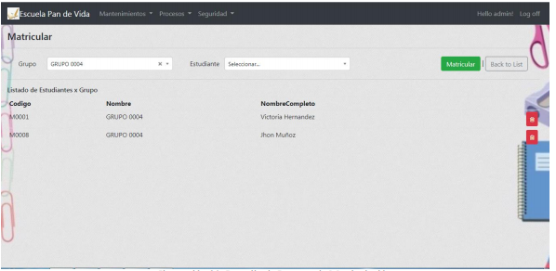

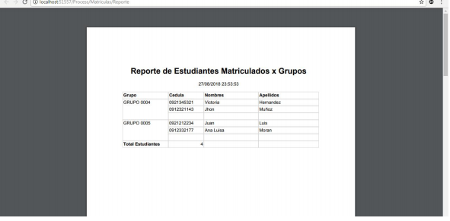

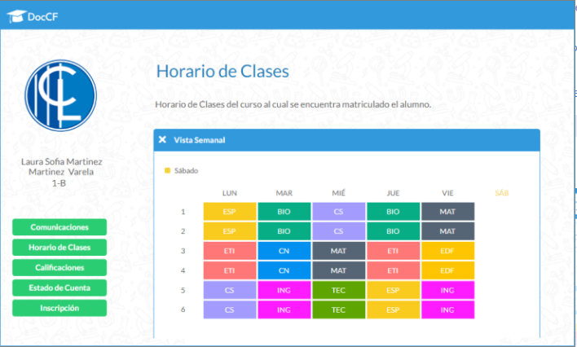

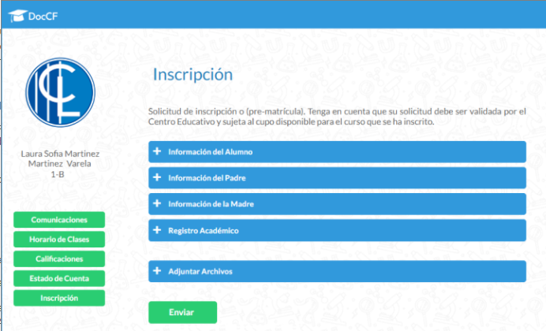

1. **Capitulo II**

**Marco Teórico**

En este capítulo, se contempla los antecedentes de la investigación bases teóricas sobre sistemas informáticos Web, pasarelas de pago y Framework larabel.

* 1. **Fundamento Teórico**
     1. **Sistemas informáticos**

En la tesis presentada por los alumnos Jhair Rodriguez de la universidad Nacional del Altiplano en Puno, nos dicen:

*“Los sistemas de escritorio pueden causar inconvenientes al momento de actualizar el software; además que el tiempo de respuesta del sistema no será el mismo, sino que dependerá de las características propias de cada computador, impidiendo así la escalabilidad del sistema, aunque en casos particulares convendrá desarrollar un sistema de escritorio, esto dependerá de las funcionalidades que se requiera implementar”*

Que si bien es cierto, aún existen los sistemas informáticos basados en escritorios, estos de todas maneras tienen algunas limitaciones. Dependiendo de las estructura que tengas y sobre todo, como haya sido desarrollado.

Por otro lado, en otro de sus apartados, resaltan al autor Méndez.

*“El proceso distributivo, al ser administrado por más de una persona, debe estar relacionado con un artefacto más dinámico. Es por esto que implementar un Sistema Informático en la Web o aplicación web, es la mejor manera de solucionar este inconveniente. (Méndez, 2014)”*

Que de cierta manera, contar con un desarrollo basado en una plataforma web, resulta ser más dinámico, y tiene mejores posibilidades de ser distribuido externo del negocio. Ósea quiere decir, que mientras un sistema de escritorio se encuentra dentro de las estructuras de la empresa. Un sistema basado en web puede estarlo también, pero tiene la facilidad de ser distribuido hacia las afueras del negocio a través del internet.

* + 1. **Pasarela de Pagos**

En el trabajo de investigación sobre el uso de las pasarelas de pagos en el comercio electrónico salvadoreño, presentado en la universidad de el Salvador en febrero del 2020. Citando al autor *Freshcommerce.*

Nos hace mención que este método de pago nace a partir del año 1994. Aparecen las primeras empresas de pago online. Como Paypal que es considerado el más posicionado hasta la fecha.

*“Su nacimiento se remonta al año de 1994 donde “comienzan a aparecer los primeros sistemas de pagos a terceros mediante tarjeta de crédito.” (Freshcommerce, 2014). La primera empresa en hacerlo fue CyberCash. Lo interesante de todo esto, es que a la fecha PayPal una de las empresas mejor consolidadas en este rubro, adquirió en 2005 los bienes de VeriSign quienes previamente habían absorbido a la pionera intermediaria de pagos Cybercash.”*

* + 1. **Laravel**

En la tesina publicada desde la universidad de Sinaloa, “Bootstrap y Laravel, herramientas para el desarrollo de aplicaciones web”. Propone a laravel como un Frameword potente y eficiente compatible con el lenguaje de programación PHP.

*“nuevo y poderoso Framework PHP desarrollado por Taylor Otwell, que promete llevar al lenguaje PHP a un nuevo nivel.*

*Laravel, propone una forma de desarrollar aplicaciones web de un modo mucho más ágil”*

**Capítulo 3**

1. **Desarrollo de la solución**
   * 1. **Visión del Proyecto**

El desarrollo de este proyecto, tiene como finalidad y objetivo cubrir la necesidad de contar con un portal web que permita a los usuarios poder registrarse y sobre todo realizar pagos online, de forma seguridad. En ese sentido se espera tener más llegada a todos los usuarios que pueden estar dentro y fuera del distrito. A demás de posicionar a la institución municipal como uno de los primeros que aplica la tecnología para una mejor gestión en sus procesos comerciales.

* + 1. 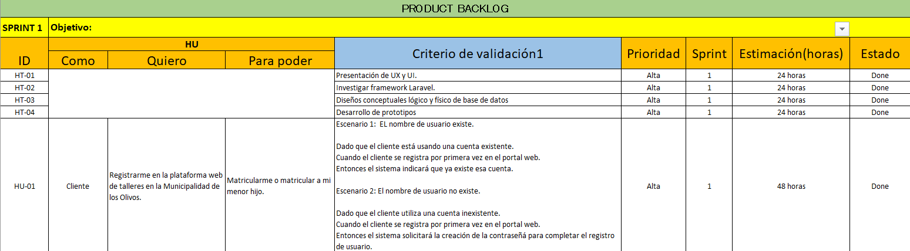**Product Baklog**

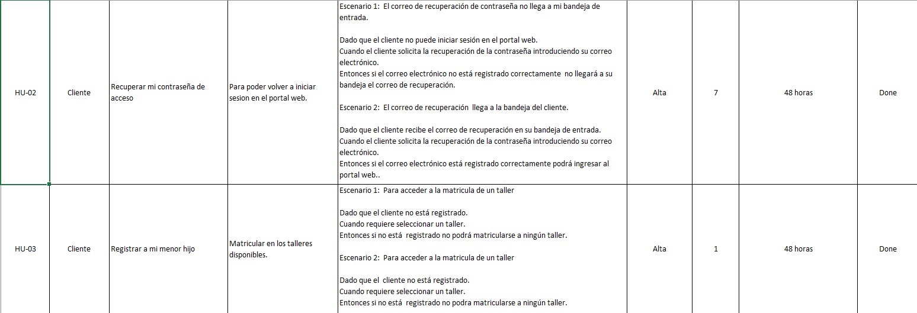

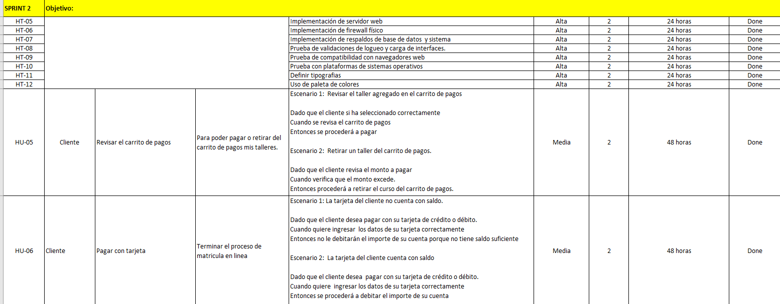

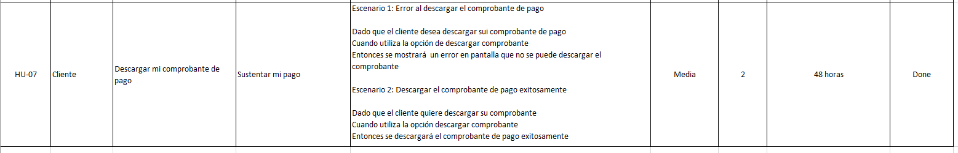

* + 1. **Sprint I**
       1. **Sprint Planing**

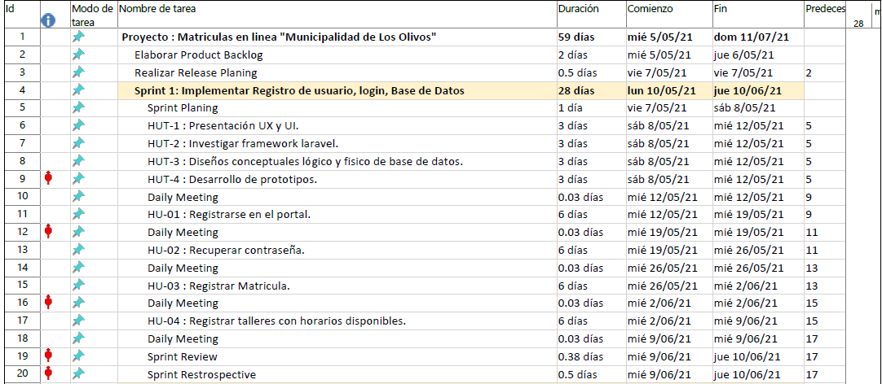

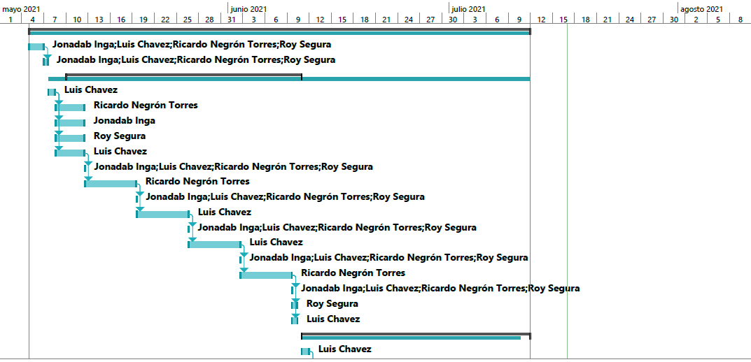

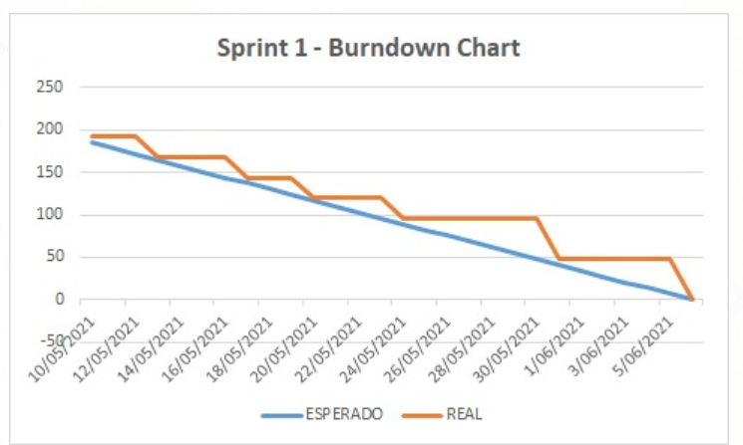

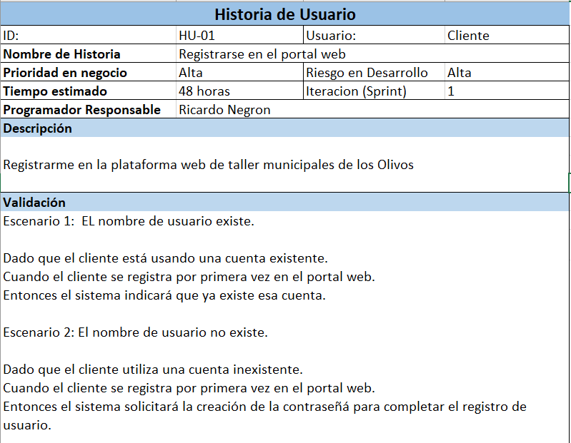

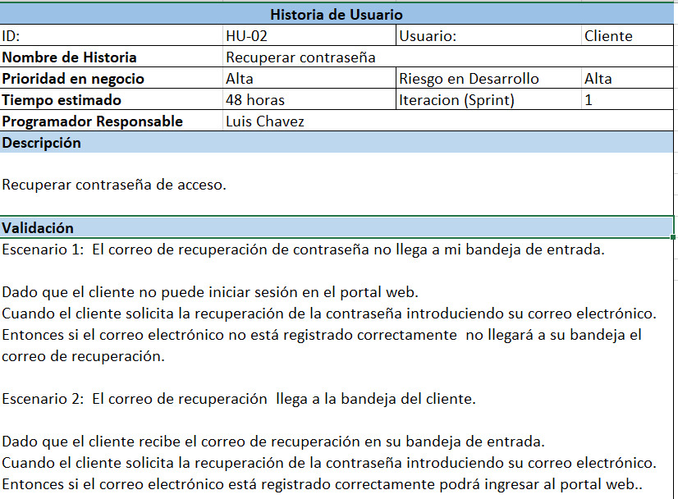

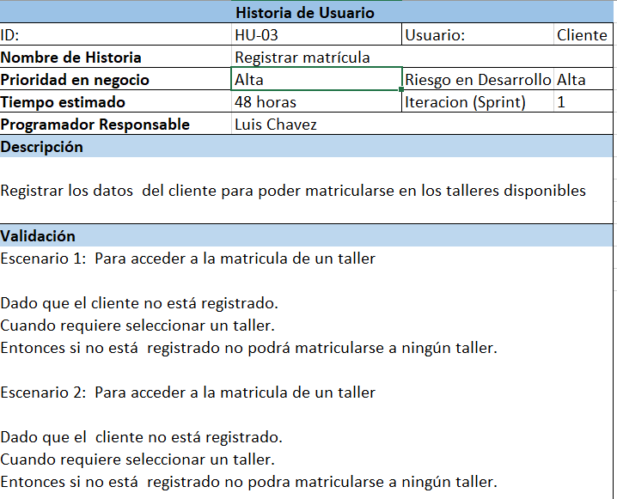

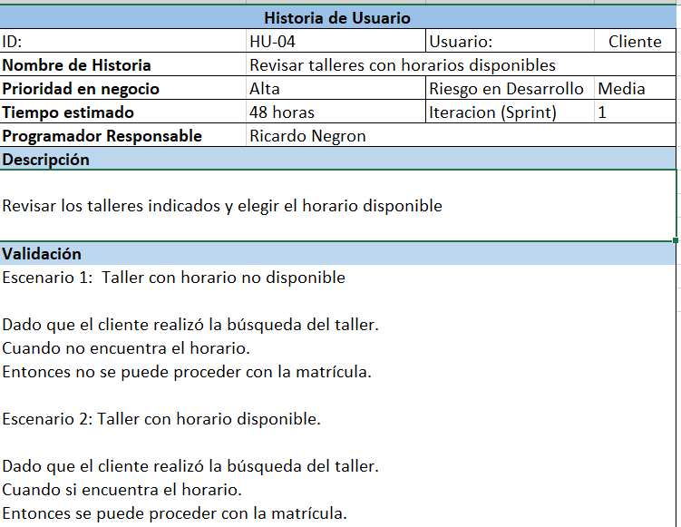

* + - 1. **Daily Sprint**

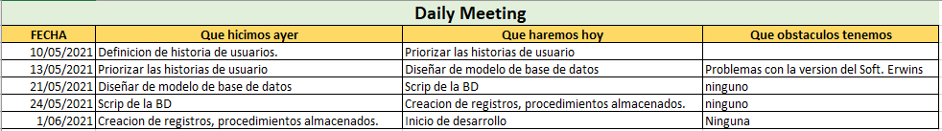

* + - 1. **Sprint Review**

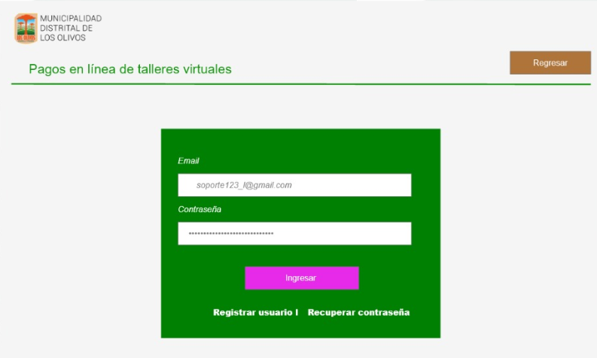

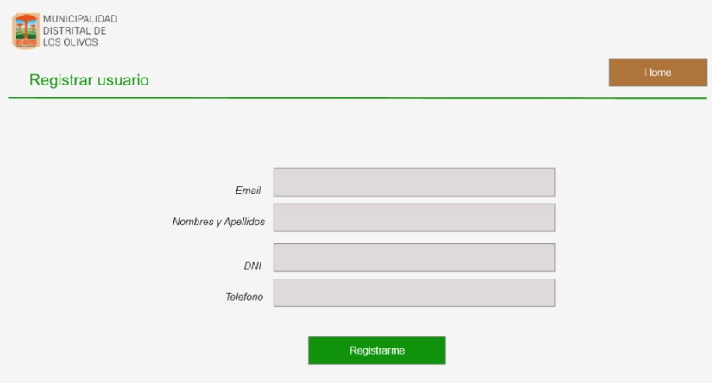

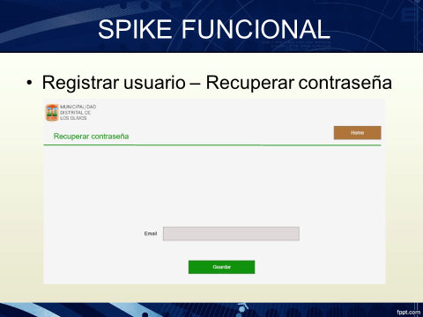

* + - 1. **Sprint Retrospective**

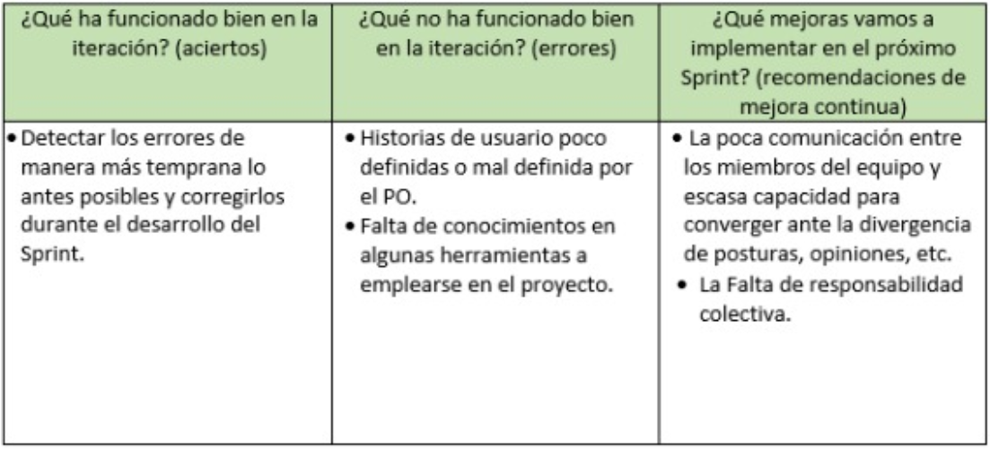

**3.1.4. Sprint II**

 **3.1.4.1 Sprint Planning**

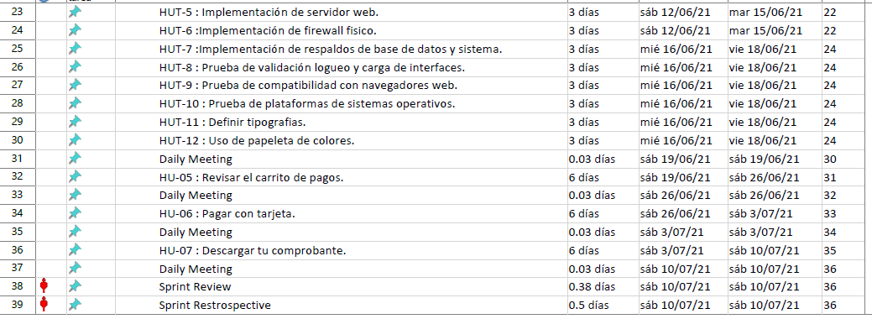

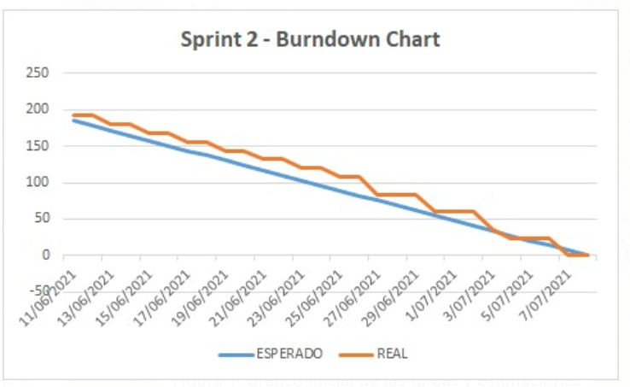

**3.1.4.2. Daily Sprint**

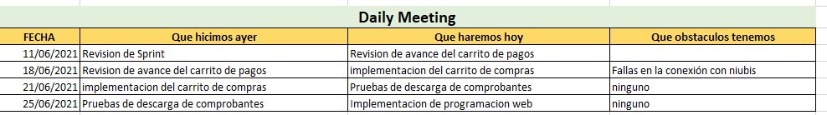

3.1.4.3. Sprint Review

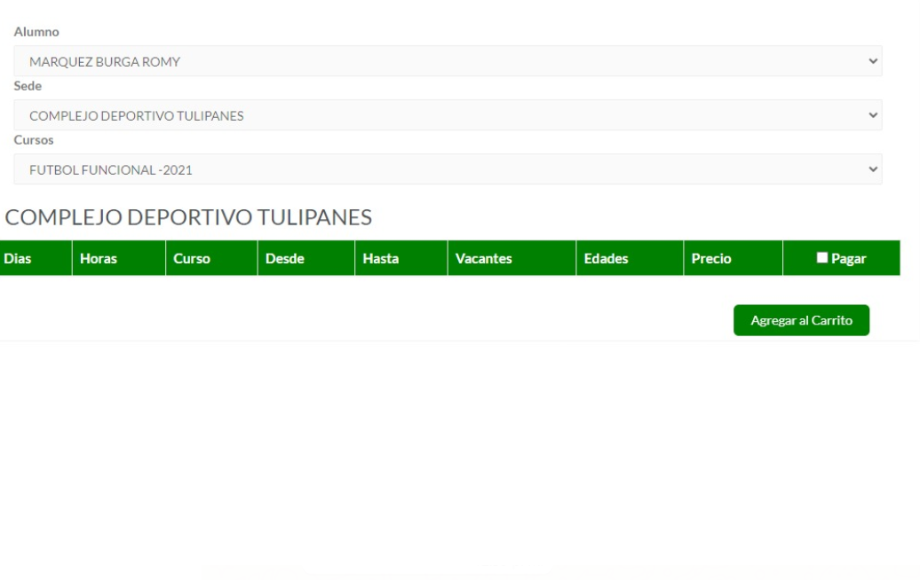

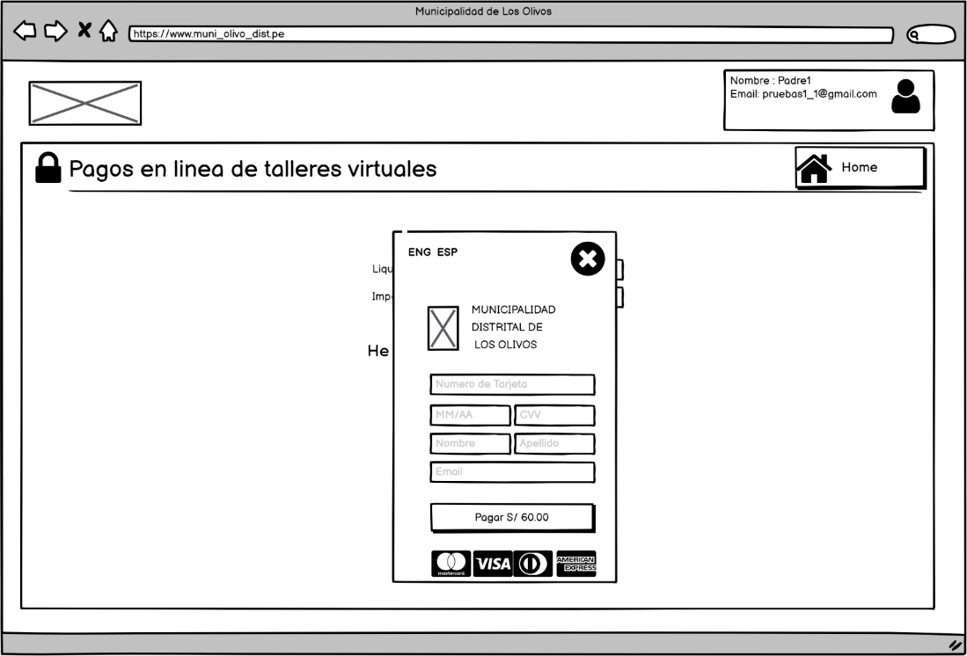

3.1.4.4. Sprint Retrospective

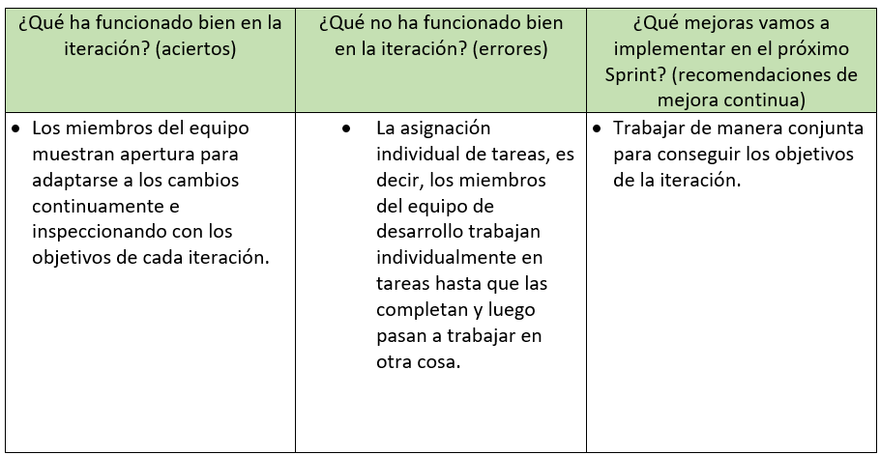

**3.2 Certificación de la Solución**

**a) Prueba de caja Negra.**

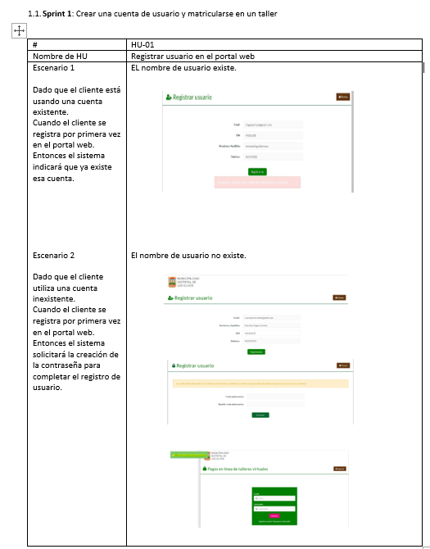

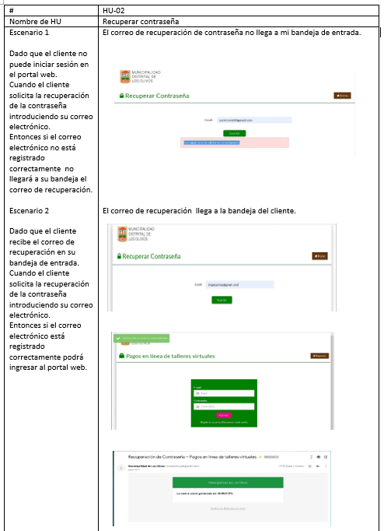

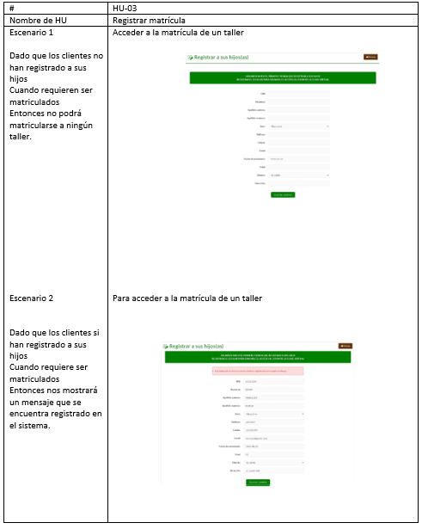

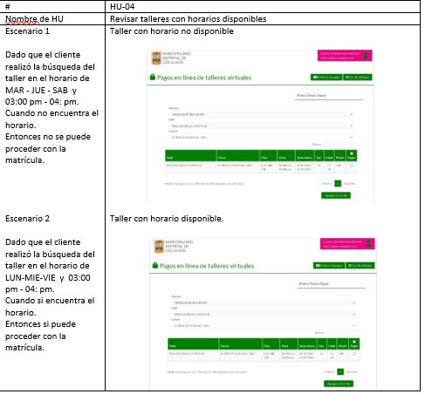

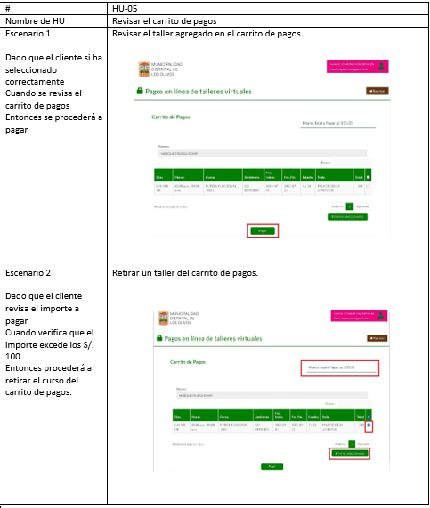**Sprint 2**: Objetivo: Implementar la pasarela de pagos.

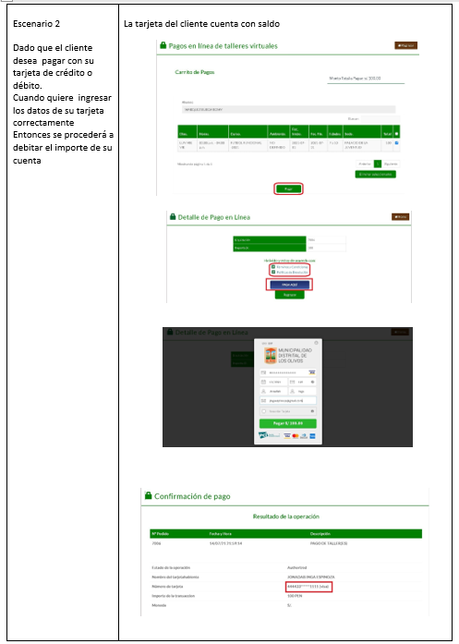

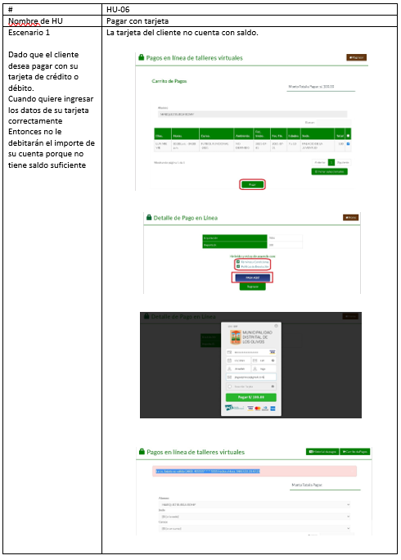

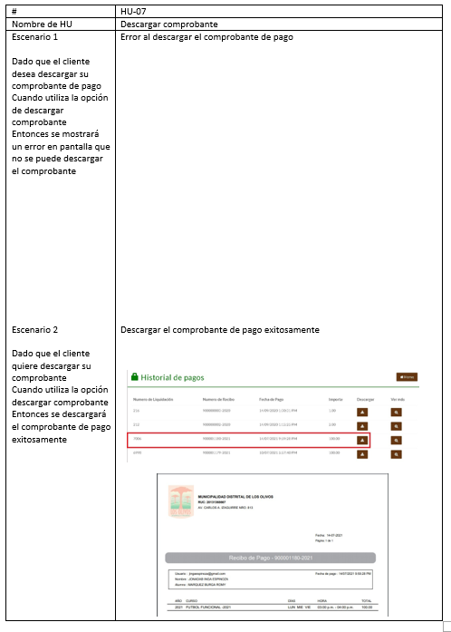

**b) Prueba de Integración**

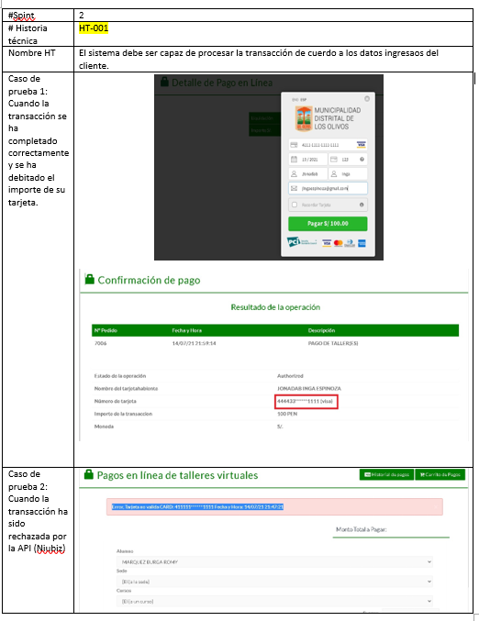

**3.3 Arquitectura de Tecnología**

**3.3.1 Diagrama de Despliegue**

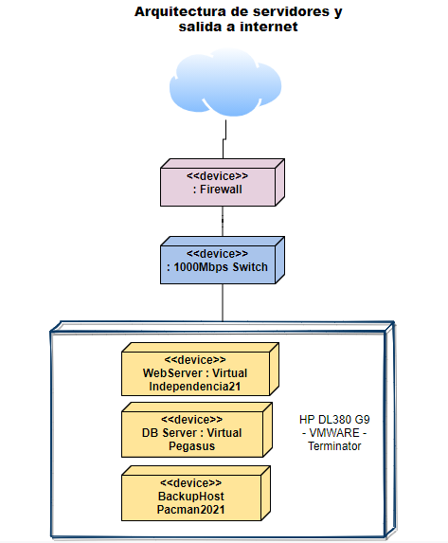

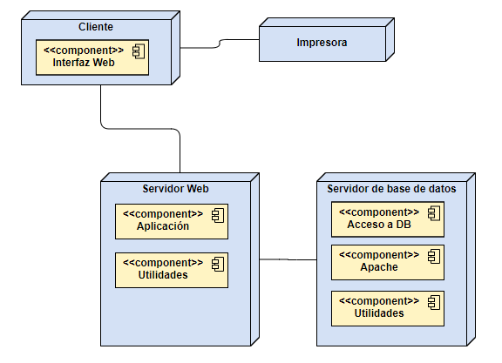

**3.3.2 Diagrama de Componentes**

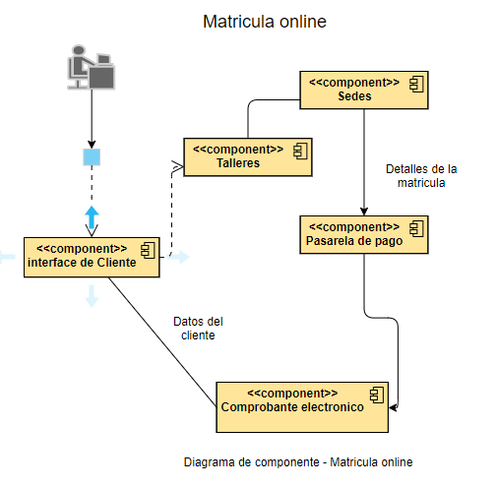

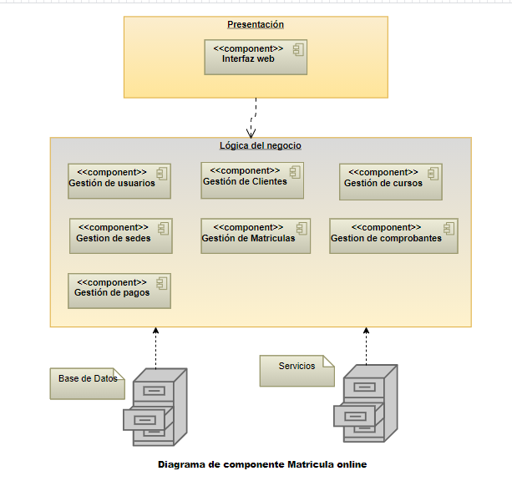

**3.3.3 Diseño Conceptual**

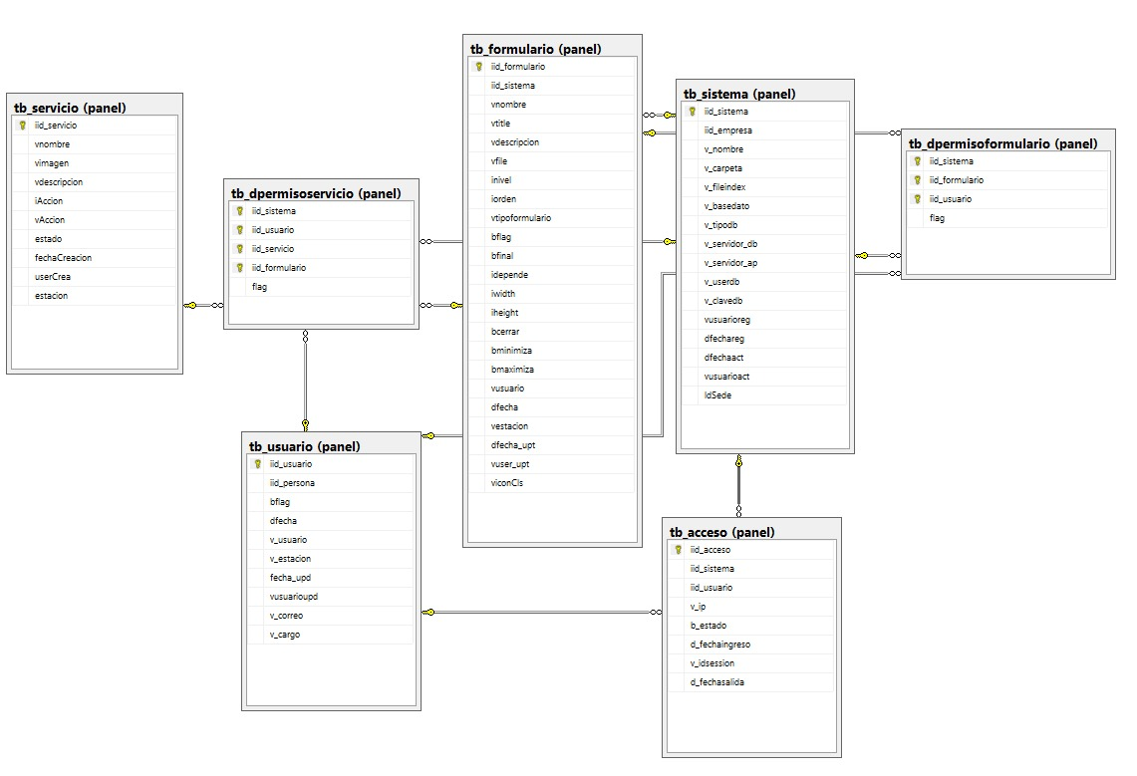

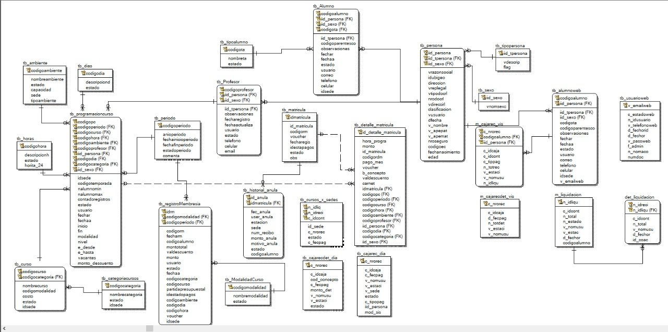**3.3.4 Diseño Lógico**

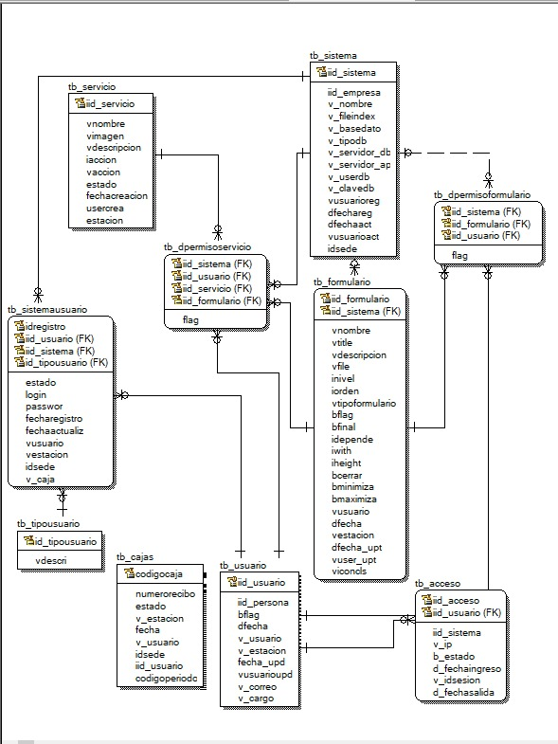

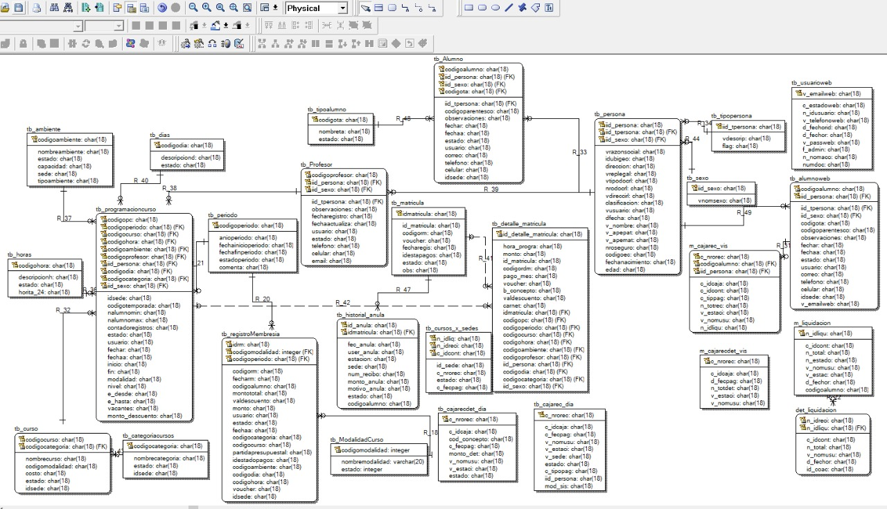**3.3.5 Diseño Físico**

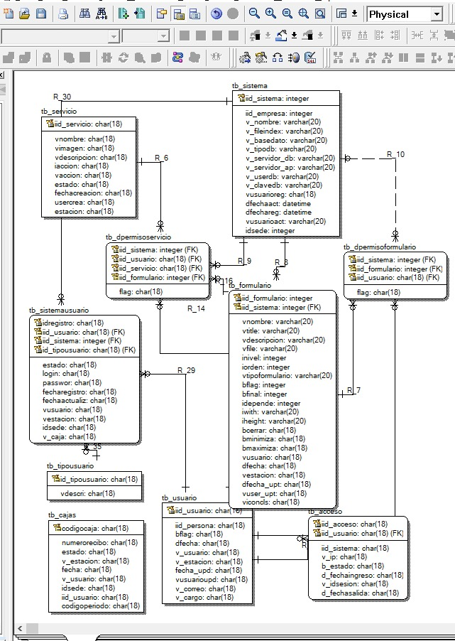

**3.4 Guías**

**3.4.1 Estándares de programación**

Laravel sigue los estándares PSR-1 y PSR-4. Y además tiene algunas recomendaciones propias. Lo que en algunos entornos llaman el 'Laravel "flavor" of PSR-2'. Estos son los estándares extraídos de su guía de colaboración.

* La declaración del namespace **DEBE** estar en la misma línea que <?php
* La llave de apertura de las clases **DEBEN** ir en la **misma línea** que el nombre de la clase.
* Las funciones y estructuras de control deben seguir el estilo de llaves Allman.

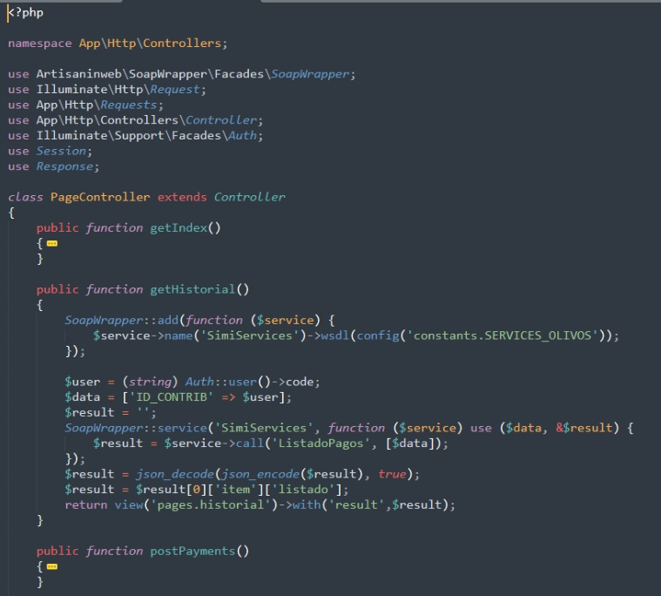

**3.4.2 Manual de Usuario**

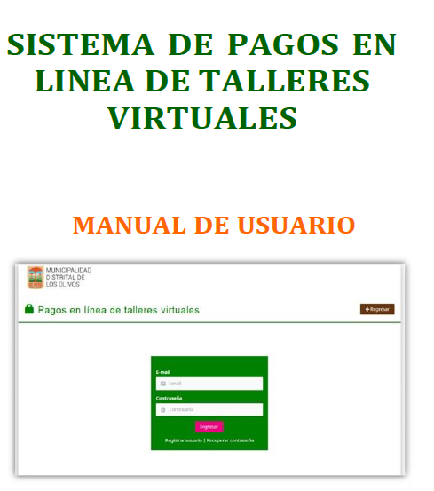

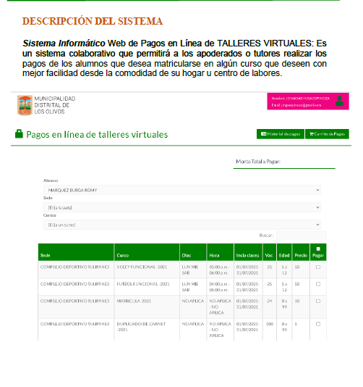

**Capítulo 4**

**4.1 Resultados**

Se realizó el análisis para el desarrollo del sistema web de forma exitosa.

El desarrollo de los componentes necesarios para el sistema fueron ejecutados con éxito.

Las pruebas de verificación y experiencia de usuarios tuvieron observaciones de parte del cliente, pero este fue corregido y terminado con éxito.

Se realizó el informe requerido.

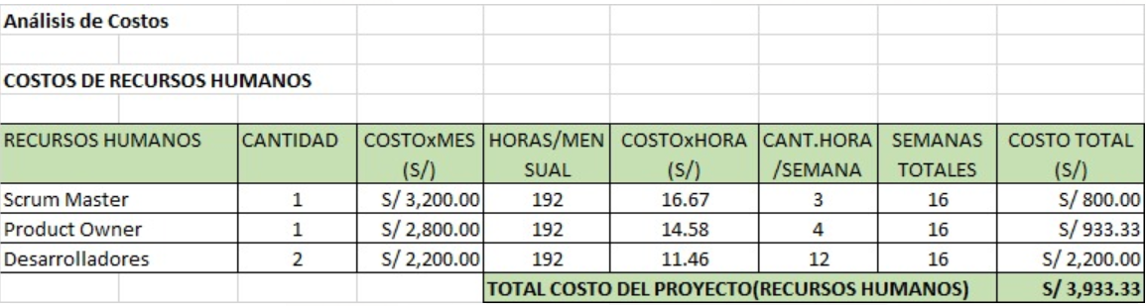c**4.2 Presupuesto**

**Anexos**

**Anexo 1**

Imagen de Referencia.

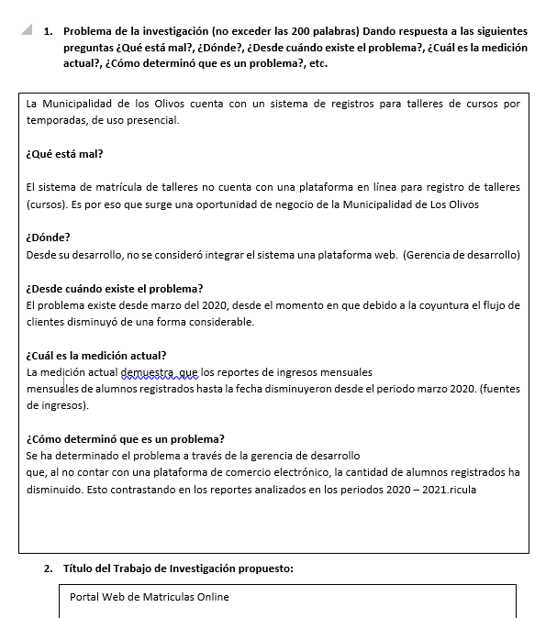

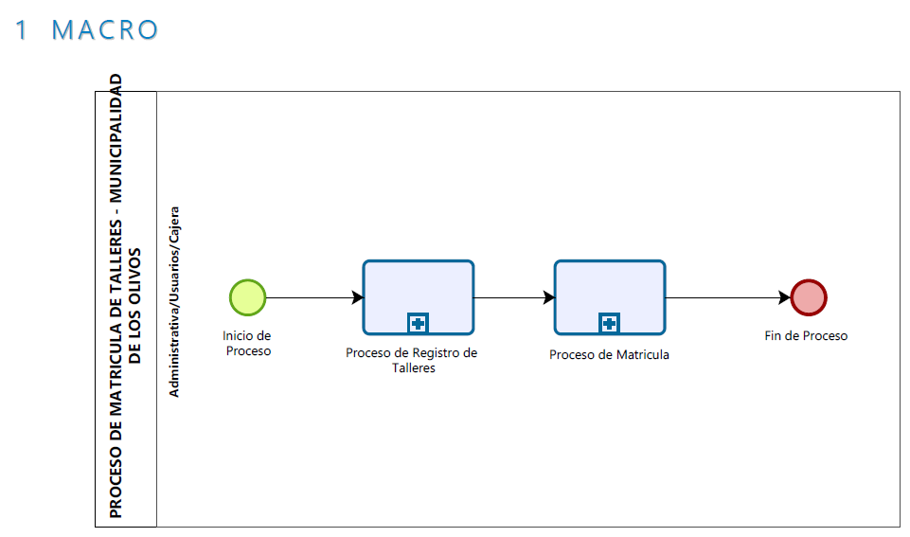**Anexo 2: Diagrama de Procesos**

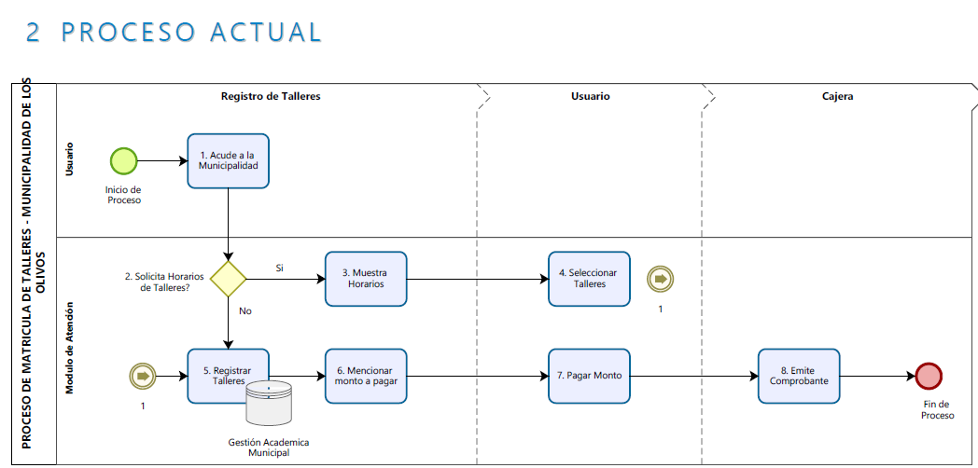

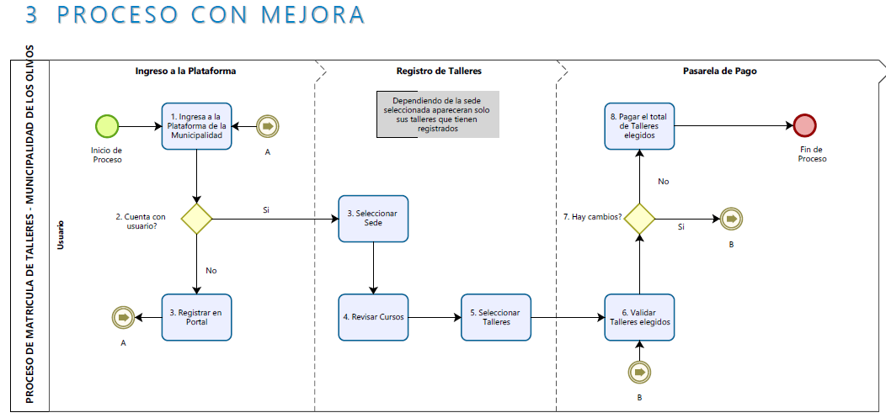

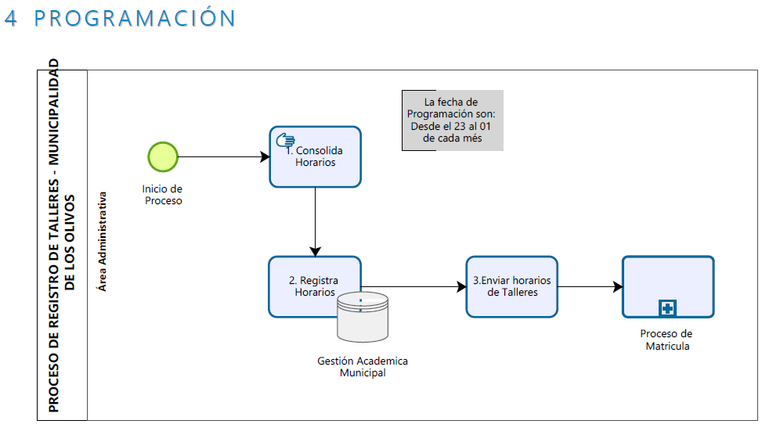

**Anexo 3: Diagrama de Ishikawa**

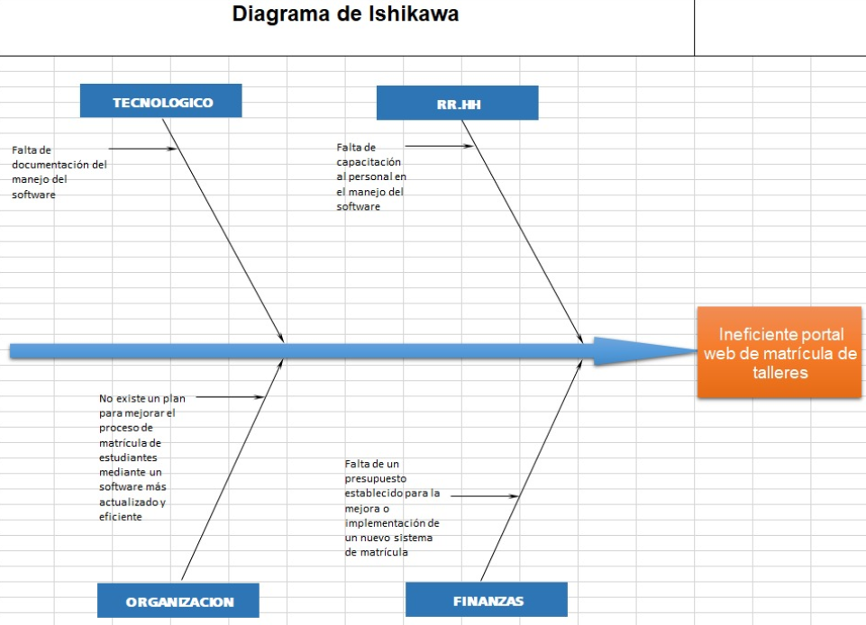

**Anexo 4: Project Charter**

Imagen referencial

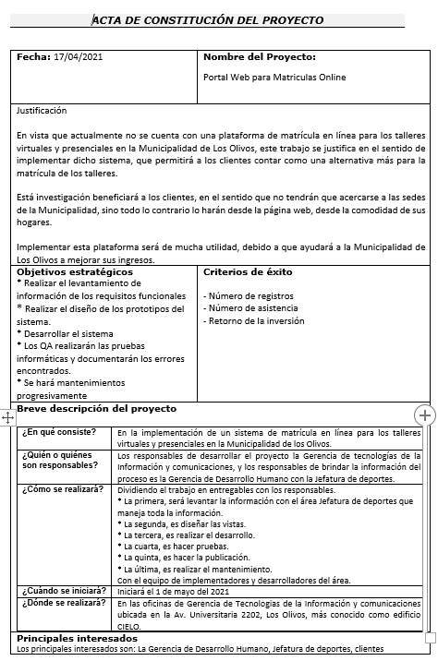

**conclusiones**

El Proyecto que se ha planteado realizar, ha de contribuir de forma productiva en la municipalidad de los Olivos. En ese sentido, estas contribuciones estarán en la comodidad del usuario y la posibilidad de poder realizar la inscripción hacia los talleres diversos vía online.

La capacidad de realizar el procedimiento de pagos seguro online.

Así mismo, también el contribuye en la mejora de los ingresos económicos hacia la institución, necesarios para la conservación, mantenimiento y pago de planillas de los profesionales encargados en cada taller.

Consideramos que la implementación del portal web, es un aporte muy importante el cual permite a la institución dar un paso hacia adelante en el uso de la tecnología basado en web.

**Recomendaciones**

* Para la mejor performance y niveles de seguridad apropiados, recomendamos que la plataforma web puesta en marcha, este alojado en servidores cloud, como Amazon, Azure o Google Cloud. Estos ayudarían en el ahorro de costos de mantenimiento, y además en la seguridad.
* Se recomienda, además, que exista un protocolo implementado de prevención basado en las copias de seguridad, necesarias para la integridad de toda la información y el sistema. Este debe ser automatizado y de ser necesario enviado hacia proveedores especializados en Backups como Acronis.

* Se recomienda, en la medida de lo posible migrar todo el sistema en una plataforma basado en web, para que exista el alineamiento adecuado en los procesos y funcionamientos del sistema.

**Bibliografía**

<http://repositorio.unap.edu.pe/bitstream/handle/UNAP/9734/Rodriguez_Alcos_Jair_Anthony.pdf?sequence=1&isAllowed=y>

<http://ri.ues.edu.sv/id/eprint/20935/1/ANALISIS%20SOBRE%20EL%20USO%20DE%20PASARELAS%20DE%20PAGO%20EN%20EL%20COMERCIO%20EL.pdf>

<http://repositorio.upsin.edu.mx/formatos/142016030030OvandoOrtegaDenzelJavier10843.pdf>

* Merino Covarrubias, K. Á., & Miranda Pacheco, B. J. (2016). Sistema de matrícula y consulta de notas para la Universidad Peruana Austral del Cusco (SMCN-UPAC).
* Calderón Leiva, P. A., & Castillo Bautista, R. A. (2003). Sistema de control y registro de notas y de asistencia en forma remota (Doctoral dissertation, Universidad Andrés Bello).